**Lorsque par le symbole, la forme révèle le fond ! …**

Dans la continuité de nos Ateliers « Sumbolon », nous aborderons ici l’essence-même de notre culture du Livre et de l’Ecrit.

De manière interactive, nous irons à la rencontre d’un des aspects, trop souvent oublié, de la Lettre Alphabétique : son Symbolisme, ainsi que l’influence que celui-ci exerce, à notre insu, sur notre vie quotidienne.

*La prise de conscience de la dimension symbolique des lettres de notre alphabet, mais aussi des mots, des signes, des actes, des images que nous côtoyons au quotidien, et dans lesquels nous sommes totalement immergés, met ainsi en lumière le Sens que nous inscrivons consciemment ou inconsciemment dans nos propres mots, signes, actes et images, dans notre façon d’Être au Monde.*

De l’Image à la Lettre

Histoire et Symbolisme de la Lettre Alphabétique

|  |  |  |  |
| --- | --- | --- | --- |
| Plusieurs étapes ont été à l’origine de l’évolution qui mène de l’image à la lettre, du dessin à l’alphabet.  Dans un premier temps, le dessin représentait le plus fidèlement possible un objet réel. Ce type d’ « écriture » suppose qu’il existe autant de signes que d’objets à représenter.  Afin de limiter la multiplicité des signes, on inventa, au cours du temps, certains procédés. L’un d’eux consistait à permettre au dessin non seulement de signifier l’objet dessiné mais aussi certaines réalités rattachées au même objet : aussi, en Mésopotamie, pays entouré de montagnes, le signe signifiait montagne, mais aussi frontière et, au-delà de la frontière - l’étranger … On passa ainsi du pictogramme à l’idéogramme.  Ainsi, le signe aleph permettant de désigner le bœuf, finit-il par s’identifier à la lettre « A » |  |  |  |

Au commencement était le bœuf ou le taureau. Le bœuf avait une grande importance dans une civilisation rurale : force motrice, symbole d’énergie.

Chez les Egyptiens, le hiéroglyphe du taureau désigne du bétail. Le taureau est alors dessiné sur pieds.

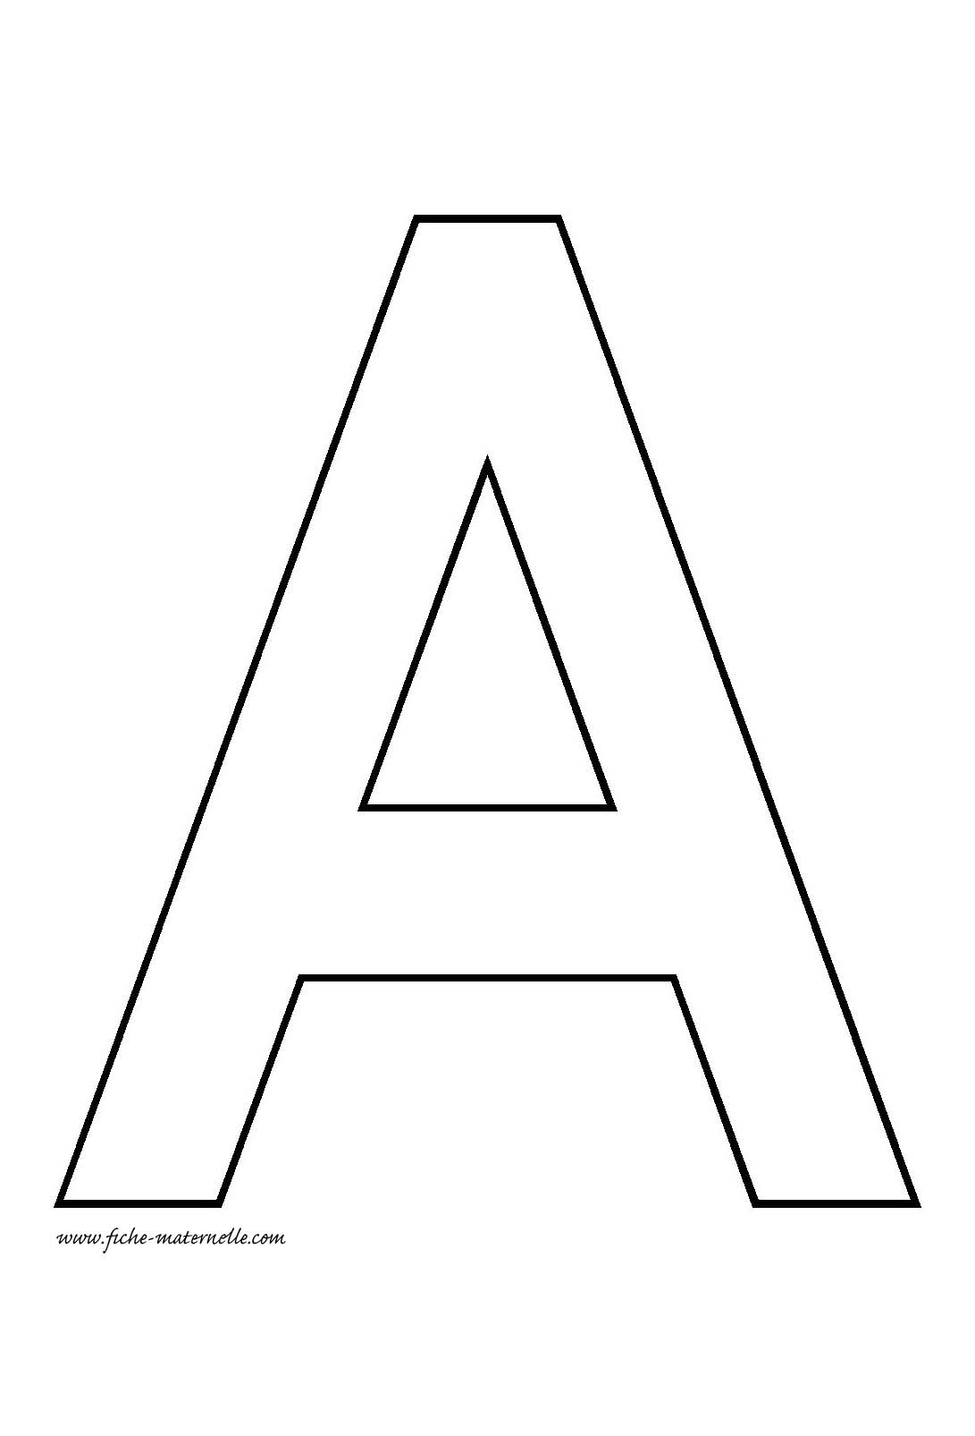

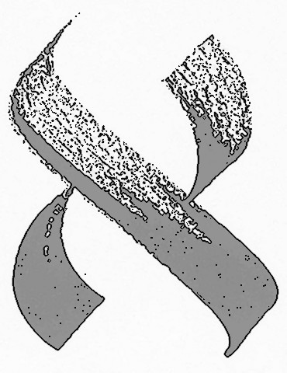

|  |
| --- |
| Chez les Phéniciens, le Aleph ne représente plus qu’une image stylisée de la tête du taureau avec quelques variantes :    Parallèlement, au moment où l’image se réduit, elle se met à représenter, au-delà du taureau, tout ce qu’il symbolise : force, énergie, vigueur.  Une dernière phase aboutit à la disparition de l’image figurative. La tête devint un simple trait sur lequel reposaient les cornes :  Le signe à l’étape suivante tourne à 90° et les cornes traversent la tête :  Pour finir, c’est le retournement complet de cette forme qui donnera le Alpha grec, d’où provient le " A " de notre alphabet : A |
|  |

Les Ateliers « la Lettre et son Symbole - Ces Signes qui nous Relient », ont lieu à Saint Etienne les Orgues 04230

Les dates, l’horaire et le lieu n’étant pas encore définis, vous seront communiqués à la demande.

Pour 2019-2020, la participation est fixée à 20 € l’Atelier. L’adhésion à l’Association d’Encre & de Plume s’élève à 20€ pour l’année